桂林电子科技大学2024-2025学年 第一学期
操作系统B 实验报告

实验名称 | 实验二 进程管理 |  |  |  |  |  |  |  |  | 辅导教师意见：  成绩 教师签名：
院 系 | 计算机信息与安全学院 |  |  | 专业 |  | 物联网工程 |  |  |  | 辅导教师意见：  成绩 教师签名：
班级序号 | 25 |  |  | 姓名 |  |  |  |  |  | 辅导教师意见：  成绩 教师签名：
实验日期 | 2024 | 年 | 10 |  | 月 |  | 8 | 日 |  | 辅导教师意见：  成绩 教师签名：
- 实验目的
1、掌握进程的概念，明确进程的含义
2、认识并了解并发执行的实质
- 实验内容
- 阅读LINUX系统fork()函数源码，了解进程创建过程
- 分析调用新创建进程入口地址
- 了解可执行文件加载时操作系统所作处理
- 了解进程同步，并解释wait（）函数的实现方式
- 在LINUX系统下运行编译运行一段代码，根据输出结果分析

- 实验步骤
- 阅读LINUX系统fork函数源码，了解进程创建过程
pid_t fork(void) {
struct task_struct *task;
// 1. 分配新进程的任务结构
task = create_task_struct();
if (!task) {
return -ENOMEM; // 内存分配失败
}
// 2. 复制父进程的上下文
copy_process(current, task);
// 3. 设置新进程的状态
task->state = TASK_RUNNING;
// 4. 将新进程加入调度队列
add_to_schedule(task);
return task->pid; // 返回子进程的 PID
}
以上为fork函数使用伪代码抽象后的结果。进程创建分为如下4步：
- 为一个新的进程分配一个数据结构储存新进程的信息 。
- 复制父进程的上下文 ， 如使用的内存空间和访问的文件资源等信息 。
- 指定新进程的状态为就绪态。
- 将新进程push到调度队列中 ，并返回子进程的PID ， 在子进程中调用fork则返回0。
2、分析调用新创建进程入口地址
static int copy_thread(unsigned long clone_flags, struct task_struct *tsk,
struct pt_regs *regs) {
struct pt_regs *childregs;
// 为新进程的寄存器分配空间
childregs = task_stack_page(tsk);
// 复制父进程的寄存器状态
*childregs = *regs;
// 设置程序计数器（ip）
childregs->ip = regs->ip; // 继承父进程的程序计数器
...
return 0; // 成功返回
}
如上所示为fork（）函数复制父进程上下文信息的部分LINUX 核心源代码，使用copy_thread函数进行实现，他会复制父进程的程序计数器PC ，子进程的入口地址即为父进程当前PC地址。
- 了解可执行文件加载时操作系统所作处理
调用exec函数替换当前进程可执行文件时，会进行如下步骤：
- exec函数会验证可执行文件的路径是否合法，是否存在读取权限。
- 将当前进程数据结构中的相关内存空间释放，为新的可执行文件留出空间。
- 开始读取新的可执行文件，将其代码片段加载到进程内存空间中。
- 设置新的代码片段需要的上下文环境，并将该进程转化为就绪态。
4、了解进程同步，并解释wait函数的实现方式
进程同步是指多个进程在执行过程中协调彼此的操作，以确保共享资源的一致性和正确性。常见的同步机制包括信号量、互斥锁、条件变量等。
wait函数实现方式如下：
（1）检查子进程状态，当父进程调用 wait() 时，查询PCB表中子进程状态，据此判断父进程是否被阻塞。
（2）父进程会被放入一个等待队列，当子进程终止时，内核会将PCB表更新，并唤醒相应的父进程。
（3）wait函数会返回子进程状态信息，根据此信息子进程相关资源会被释放，从PCB表移除，并唤醒父进程，将父进程转换为就绪态。
5、在LINUX系统下运行编译运行一段代码，根据输出结果分析
#include <stdio.h>
#include <unistd.h>
int main() {
int p1, p2, i;
int *fp;
fp = fopen("to_be_locked.txt", "w+");
if (fp == NULL) {
printf("Fail to create file");
exit(-1);
}
while ((p1 = fork()) == -1); /*创建子进程p1*/
if (p1 == 0) {
lockf(*fp, 1, 0); /*加锁*/
for (i = 0; i < 10; i++) fprintf(fp, "daughter %d\n", i);
lockf(*fp, 0, 0); /*解锁*/
} else {
while ((p2 = fork()) == -1); /*创建子进程p2*/
if (p2 == 0) {
lockf(*fp, 1, 0); /*加锁*/
for (i = 0; i < 10; i++) fprintf(fp, "son %d\n", i);
lockf(*fp, 0, 0); /*解锁*/
} else {
wait(NULL);
lockf(*fp, 1, 0); /*加锁*/
for (i = 0; i < 10; i++) fprintf(fp, "parent %d\n", i);
lockf(*fp, 0, 0); /*解锁*/
}
}
fclose(fp);
}
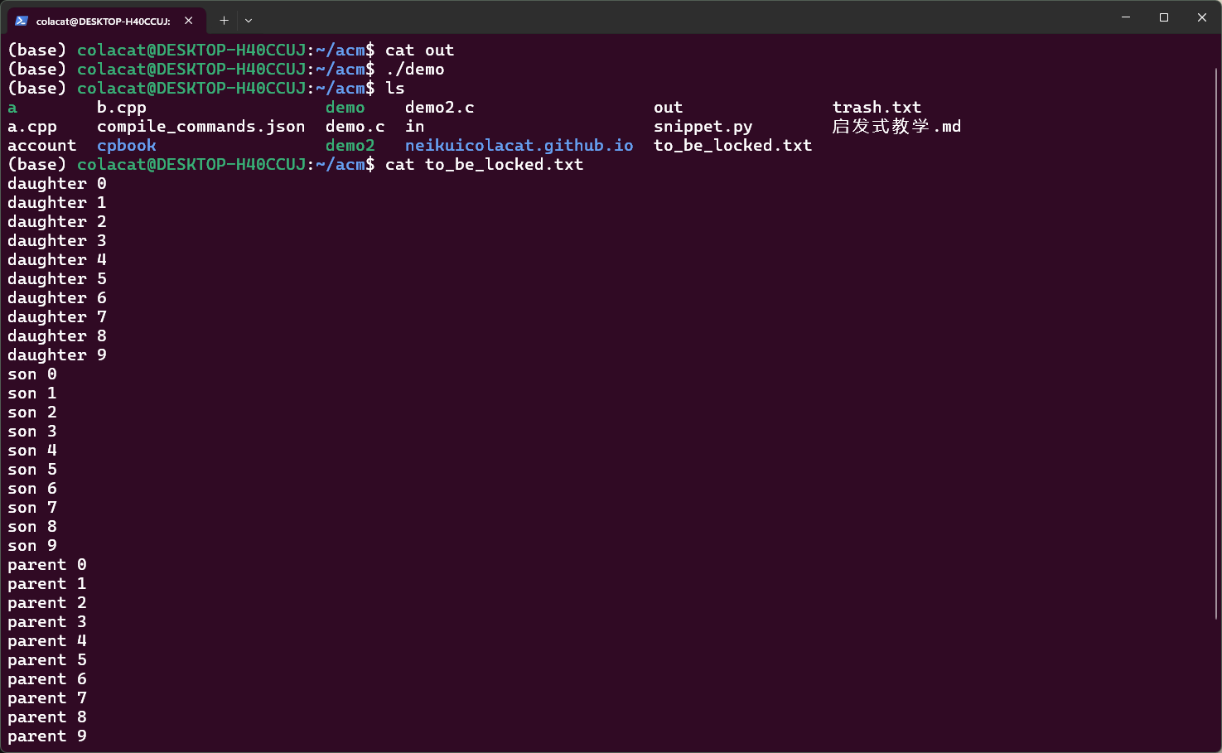
如上图所示 ， 使用vim写入一段代码后编译运行，使用cat查看输出文件。
  - 程序首先创建子进程p1执行写入10行daughter操作，在写过程中给文件上锁，使p2进程得不到资源而阻塞。
  - 创建子进程p2写入10行son，同样写过程对文件上锁，保证p1与p2进程互斥。
  - 调用wait函数，等两个子进程运行结束后，父进程写入10行parent。

- 实验小结
在本次实验中，我深入学习了进程管理的基本概念和实现机制，特别是通过使用 fork() 创建子进程以及如何进行进程间同步。以下是实验的主要收获和总结：
- 掌握进程的概念：
通过实验，理解了进程的定义以及其在操作系统中的重要性。进程是系统进行资源分配和调度的基本单位，能够并发执行多个任务。
- 进程创建与管理：
学习了 fork() 函数的工作原理，包括如何复制父进程的上下文、任务结构的分配以及状态的设置。我们分析了 fork() 的源码，明确了进程创建的四个主要步骤，进一步增强了对进程生命周期的理解。
- 进程同步机制：
通过 wait() 函数的实现，认识到进程同步的重要性。实验中，父进程通过调用 wait() 来等待子进程的结束，这确保了子进程完成其任务后再进行后续操作，从而避免了资源竞争和数据不一致的问题。
- 文件操作与互斥：
在实际代码中，实现了对文件的互斥访问。通过使用 lockf() 函数，确保了在同一时间只有一个进程可以写入文件，避免了潜在的写冲突。这一过程加深了我们对进程间同步的理解。

